|  |  |  |  |
| --- | --- | --- | --- |
| **Firmado por:** | ILUSTRE AYUNTAMIENTO DE CANDELARIA | Fecha: 31-10-2021 21:54:57 |  |
| Código Seguro de Verificación (CSV): 58E70BFF50E0FCD4830B931CD84A0AE9  Comprobación CSV: https://sedeelectronica.candelaria.es//publico/documento/58E70BFF50E0FCD4830B931CD84A0AE9 . | | |
| Fecha de sellado electrónico: 31-10-2021 21:54:57 - 1/3 - Fecha de emisión de esta copia: 24-01-2024 09:53:19 | | |

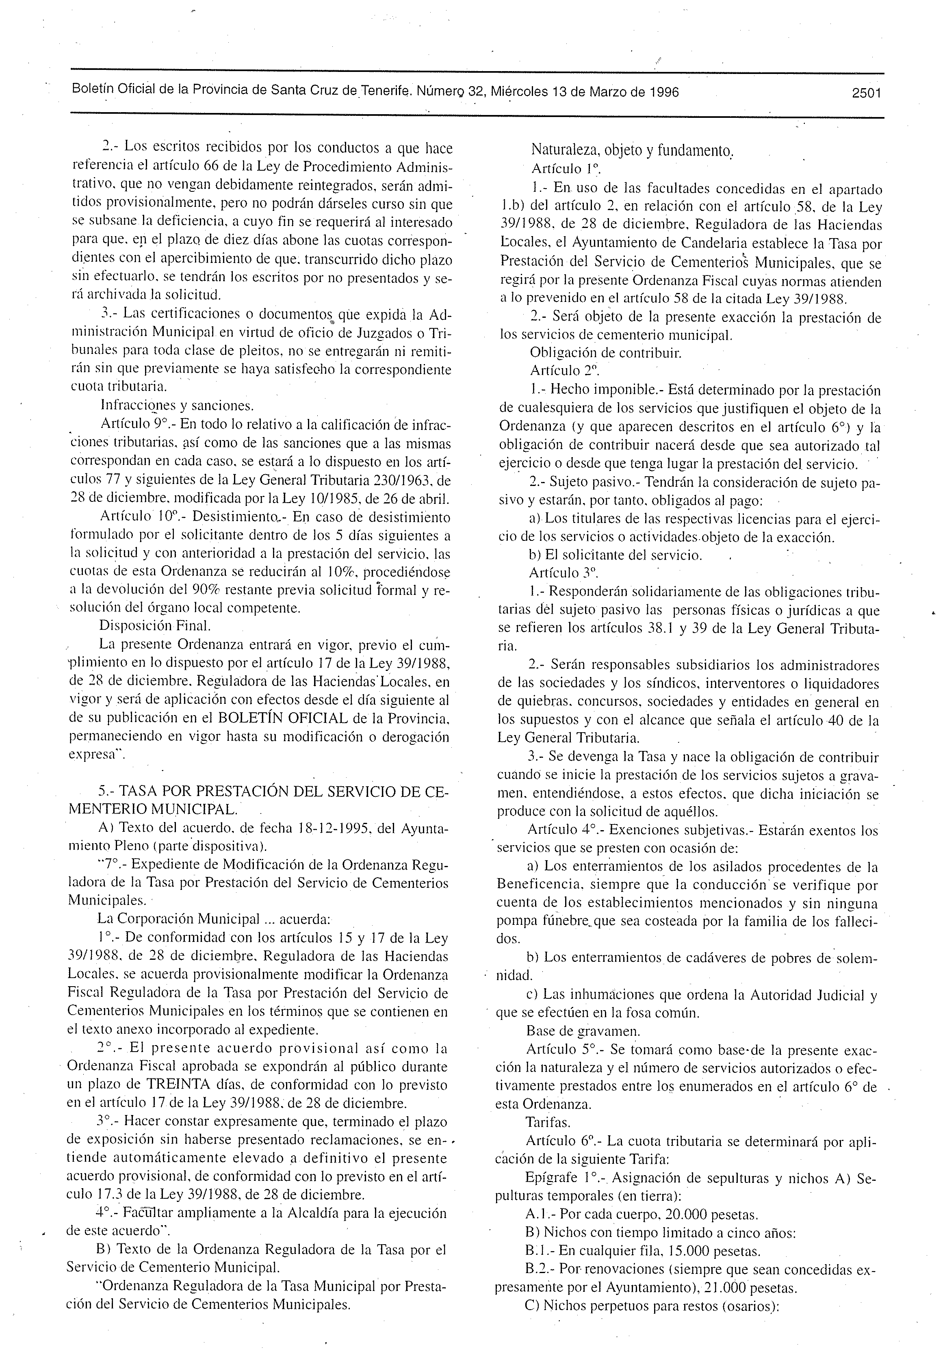

|  |  |  |  |
| --- | --- | --- | --- |
| **Firmado por:** | ILUSTRE AYUNTAMIENTO DE CANDELARIA | Fecha: 31-10-2021 21:54:57 |  |
| Código Seguro de Verificación (CSV): 58E70BFF50E0FCD4830B931CD84A0AE9  Comprobación CSV: https://sedeelectronica.candelaria.es//publico/documento/58E70BFF50E0FCD4830B931CD84A0AE9 . | | |
| Fecha de sellado electrónico: 31-10-2021 21:54:57 - 2/3 - Fecha de emisión de esta copia: 24-01-2024 09:53:19 | | |

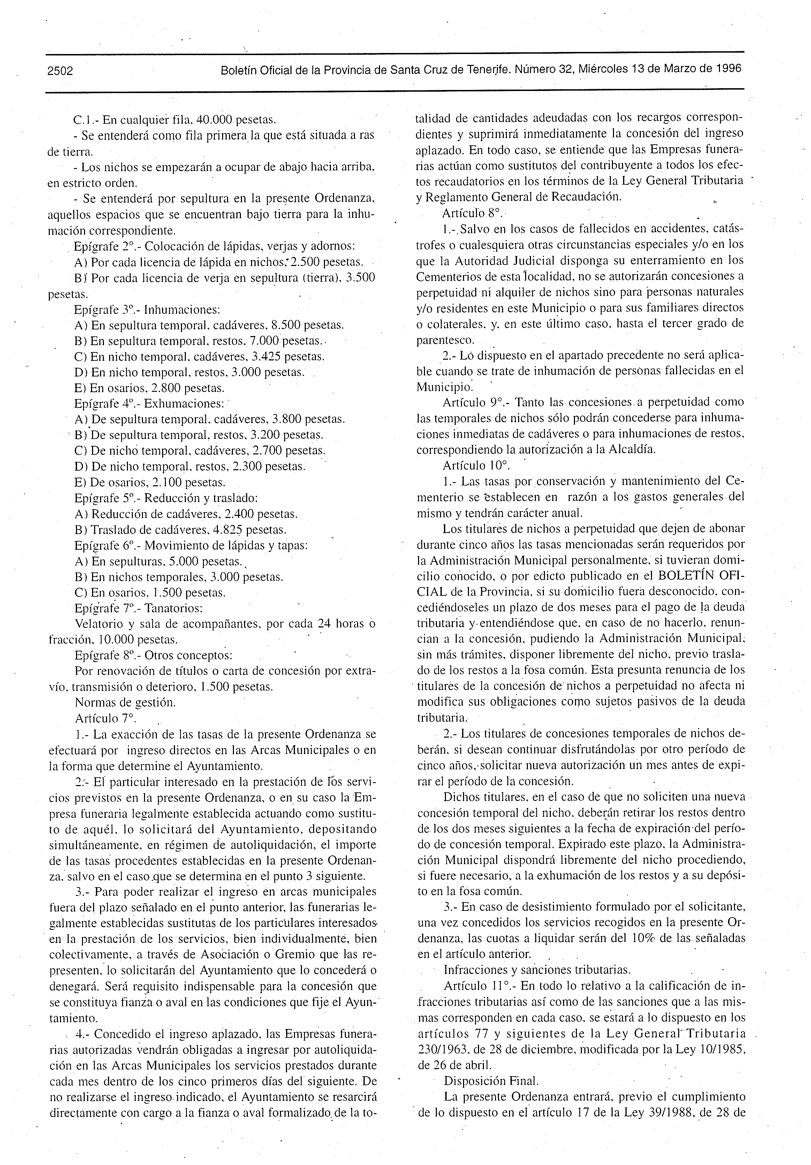

|  |  |  |  |
| --- | --- | --- | --- |
| **Firmado por:** | ILUSTRE AYUNTAMIENTO DE CANDELARIA | Fecha: 31-10-2021 21:54:57 |  |
| Código Seguro de Verificación (CSV): 58E70BFF50E0FCD4830B931CD84A0AE9  Comprobación CSV: https://sedeelectronica.candelaria.es//publico/documento/58E70BFF50E0FCD4830B931CD84A0AE9 . | | |
| Fecha de sellado electrónico: 31-10-2021 21:54:57 - 3/3 - Fecha de emisión de esta copia: 24-01-2024 09:53:19 | | |

